**Отчет о мероприятиях с ОАО «Стройперлит».**

Основные мероприятия прошедшие в 2019-2020 году совместно с ОАО «Стройперлит».

1. Знакомство с предприятием.

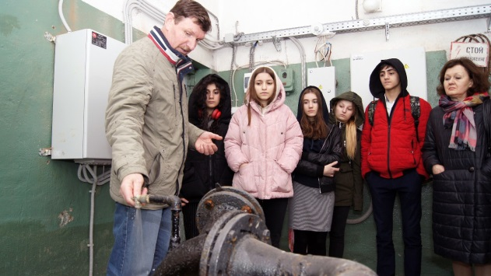 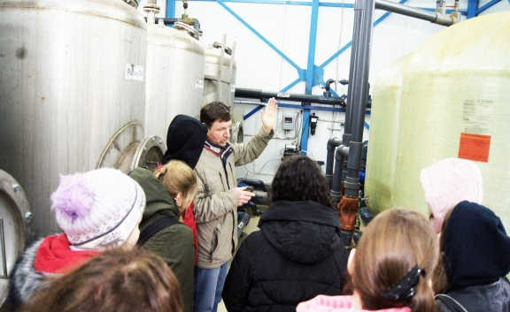

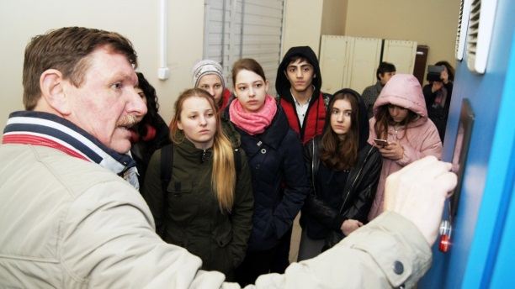

1. Проведение групповых консультаций учащихся по профориентации.

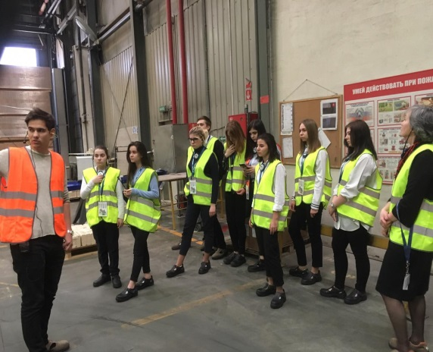 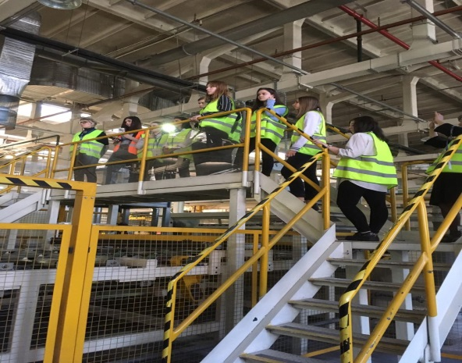

1. Мастер-класс

